FOREDRAG:

Hvad skal du være, når du bliver gammel?

Find din egen vej i den nye livsfase

Med udgangspunkt i sin bog ’En tredje karriere – find din egen vej i den nye livsfase’ kommer Poul-Erik Tindbæk i sit foredrag rundt om nogle af de centrale spørgsmål, der rejser sig, når man har trukket stikket til arbejdslivet.
Hvordan finder man en meningsfuld rolle uden en stillingsbetegnelse? Hvordan og hvor genvinder man de vigtige elementer, som arbejdslivet rummer? Og hvordan opbygger man sin tredje karriere, så den er præget af aktiviteter, som man brænder for? Det er blandt de centrale spørgsmål, som bliver behandlet under foredraget.

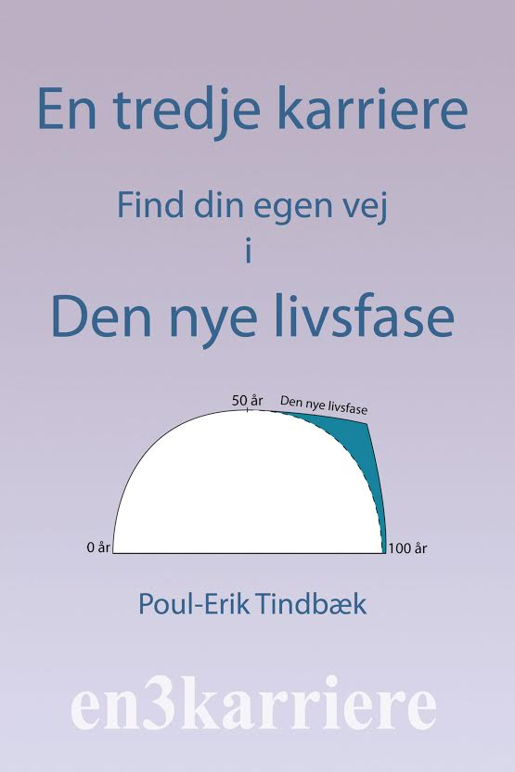
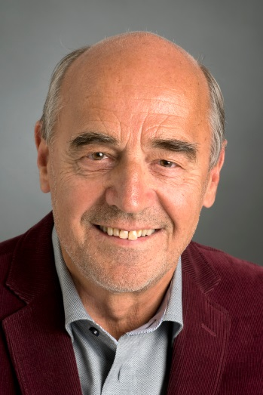
De seneste år har Poul-Erik Tindbæk, chefkonsulent, ph.d.– i sin tredje karriere – udelukkende arbejdet med inspiration for voksne om overgangen fra jobbet

I 2012 fik hans workshopmodel en pris af EU-Kommissionen for social entrepeneurship

Foredrag kan bookes og aftales nærmere via:

Mobil: +45 2981 2883
Mail: pet@en3karriere.dk

Med venlig hilsen

Poul-Erik Tindbæk

